PRIMĂRIA MUNICIPIULUI CĂLĂRAȘI
DATA ANUNȚULUI 15.03.2024
PROPUNERI PRELIMINARE PLAN

„RENOVARE, RECOMPARTIMENTARE SI EXTINDERE CORP EXISTENT C1 CU REGIM DE INALTIME PARTER CU PASTRAREA FUNCTIUNII DE SPATIU COMERCIAL, ASIGURAREA UTILITATILOR, ORGANIZARE DE SANTIER”
situat in Calarasi, Prel. Bucuresti, nr. 130, 130A

Initiator: SC ANTOCHIE AURELIA SRL
Proiectant: SC ARHITECT STUDIO PLUS SRL
Beneficiar: SC ANTOCHIE AURELIA SRL

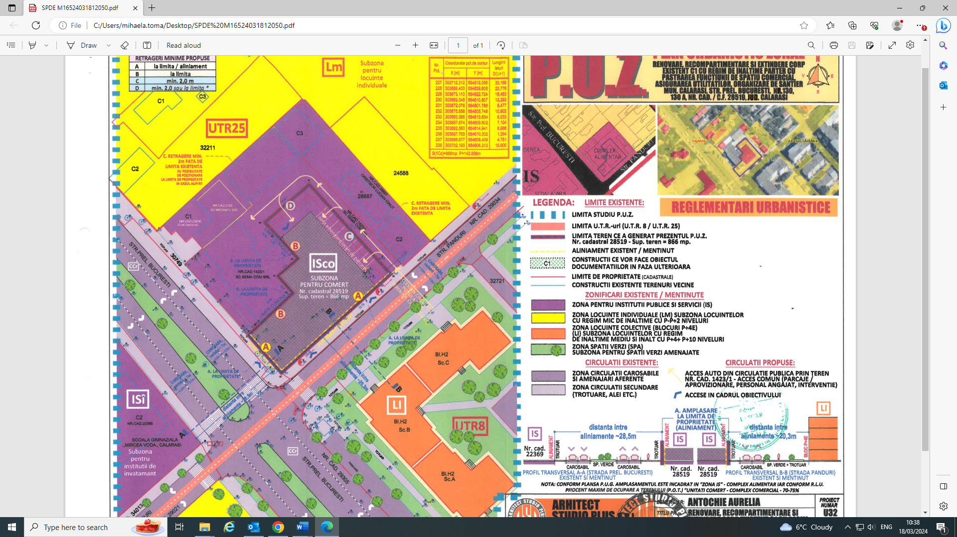

CONSULTARE ASUPRA PROPUNERILOR PRELIMINARE
„RENOVARE, RECOMPARTIMENTARE SI EXTINDERE CORP EXISTENT C1 CU REGIM DE INALTIME PARTER CU PASTRAREA FUNCTIUNII DE SPATIU COMERCIAL, ASIGURAREA UTILITATILOR, ORGANIZARE DE SANTIER”
situat in Calarasi, Prel. Bucuresti, nr. 130, 130A

publicul este invitat sa transmita observatii asupra documentelor expuse la avizierul si pe site Primariei municipiului Calarasi /biroul urbanism in perioada 15.03.2024-09.04.2024 de luni pana vineri, intre orele 8.00 – 16.30 la sediul Primariei Municipiului Calarasi, et.II, camera .10

Persoana responsabilă cu informarea şi consultarea publicului, Ec. Toma Mihaela, tel. 0242/311005 int.122

